Correction CM1
Programme de travail du mardi 7 avril
Dictée :
Il a eu des boissons à la poire avec mon ami l’hippopotame. Ils étaient donc dans des baignoires pour prendre un bain. Tu mangeais également des cœurs d’un bœuf. Il était une fois des savants qui voulaient savoir ce que pouvait valoir des griffes de dragon. Ils ne pouvaient pas sauter sur l’occasion d’en savoir plus.

Grammaire :

Tu nageras dans la piscine.
Nous apprendrons nos mots de dictée.
Moi et ma mère nous échapperons de la prison.
La petite sœur s’embêtera l’après-midi.
Mes requins rouges s’évanouiront à la vue du sang.
Calculs :
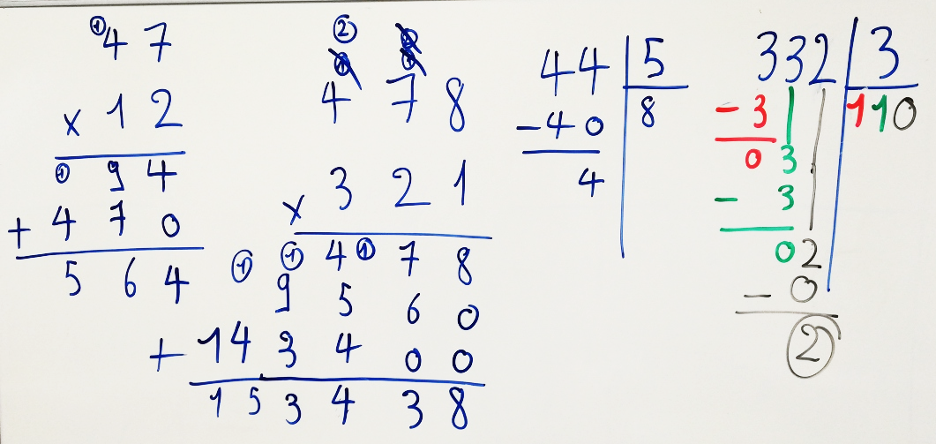

Littérature :
Voici les éléments que l’on pouvait trouver dans le début du « Petit chaperon rouge » de Jean Claverie et non dans le conte d’origine :
- L’histoire se passe dans une grande ville et non dans une petite maison dans la forêt.
- La forêt n’existe plus car elle a été remplacée par une casse automobile.
- La maman du Petit Chaperon Rouge est une fabricante de pizza nommée Mama Gina.
- Le Petit Chaperon Rouge apporte tous les jours une pizza à sa grand-mère et non une galette et un petit pot de beurre.
- On l’appelle comme cela car elle porte un anorak rouge, et non un chaperon.
Problèmes :
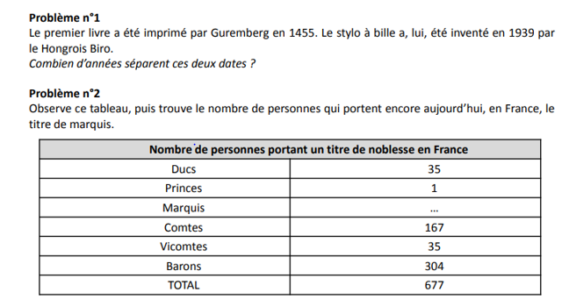
Problème n°1 :
Pour trouver la réponse il fallait soustraire les deux dates.
1939 – 1455 = 484
Il y a donc 484 années qui séparent les deux dates.

Problème n°2 :
On pouvait appliquer deux méthodes :
- Soustraire tous les titres au fur et à mesure au nombre total.
  - 677 – 304-35-167-1-35 = 135
- Additionner tous les titres et soustraire le résultat au nombre total.
  - 35+1+167+35+304 = 542 677 – 542 = 135
Il y a 135 marquis en France.

